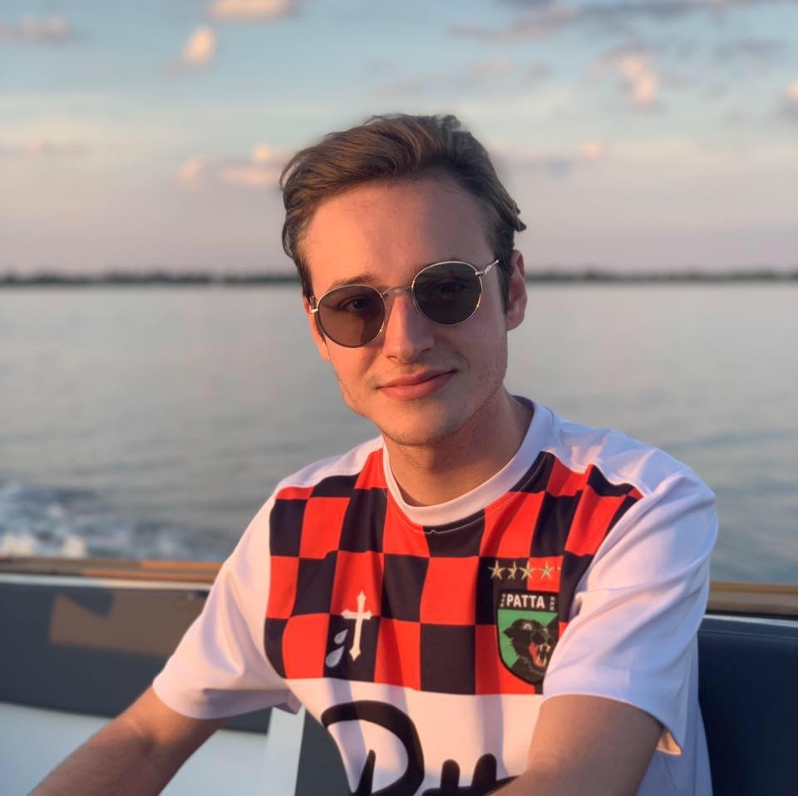

Magazine opdracht digitaal deel (ICT-vaardigheden)

Kelt Peper 1A

(Ik heb geen voorblad omdat ik een site heb, vandaar dit voorblad)

# Voorwoord

Hallo, ik ben Kelt Peper en ik ben 19 jaar. Ik woon bij mijn ouders thuis in het mooie en rustige Kropswolde in Groningen. In het schooljaar 2018-2019 ben ik begonnen te studeren aan de pabo De Eekhorst in Assen, in het eerste jaar. Het Thema van semester 1 in leerjaar 1 is Perspectief. Als themaopdracht moesten we verschillende dingen doen, deze zijn te vinden in de inhoudsopgave en vervolgens te lezen als u “ctrl-muisklik’’ doet. Veel leesplezier!

Inhoudsopgave

Voorwoord 2

Leesautobiografie 4

Biografie 4

Mijn literaire ontwikkeling. 7

# Leesautobiografie

## Biografie

Ik ben vroeger voorgelezen uit verschillende boeken zoals dat volgens mijn mening hoort.

Op deze manier leren kinderen teksten te begrijpen, en dat is om een drietal redenen van belang:

* Het kunnen leren;
* Het kunnen deelnemen aan de maatschappij;
* Het kunnen genieten van lezen.

(Harry Paus & Adri van den Brand et al., 2018)

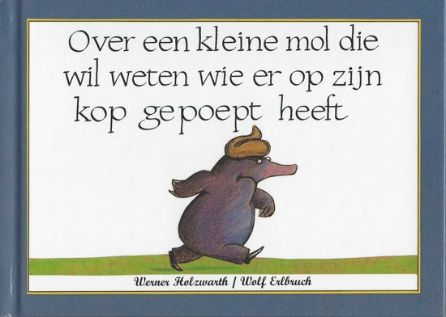Als voorbeeld van de voorgelezen boeken kan ik noemen: *Jip en Janneke* en *Over een kleine mol die wil weten wie er op zijn hoofd heeft gepoept*, ook niet te vergeten zijn natuurlijk; *De mooiste vis in de zee en Rupsje Nooit genoeg*. Zelf als kind heb ik veel boeken over dinosauriërs gelezen want ik was helemaal gek van dinosauriërs, deze boeken heb ik allemaal nog en kijk ik nog geregeld in. Ook werd ik als ik bij mijn opa en oma logeerde altijd voorgelezen door mijn opa voor het slapen gaan. Hij had dan een stapeltje met kleine boekjes die je in een kwartiertje kon voorlezen. Ik genoot daar altijd enorm van. Ik kan me daar van nog twee boekjes herinneren; een over een draak die gevangen werd voor een prinses haar verjaardag en een die ging over een groepje Shetlandpony's die avonturen beleefden. Mijn moeder en haar broer en zus zijn ook uit diezelfde boekjes voorgelezen toen zij zo klein waren.

Zelf ging ik lezen vanaf een jaar of vier. Ik las dan uit de dinosaurusboeken en ik keek veel documentaires over dinosauriërs (*Walking With Dinosaurs* en *Walking With Beasts* van *BBC*). Toen ik ook andere interesses kreeg zoals voertuigen etc. kreeg ik een boek van een vriendin van mijn moeder die hierover ging, hier heb ik ook veel zelf uit gelezen.

Ik was vroeger al en ben nog steeds geen lezer. Ik lees eigenlijk alleen uit boeken met een onderwerp dat mij interesseert, bijvoorbeeld dinosauriërs of auto’s. Het is eigenlijk mijn hele leven tot nu toe zo geweest en ik verwacht dat het niet heel veel gaat veranderen. Ik ben gewoon niet een persoon die ‘even’ een boek pakt en lekker gaat zitten lezen. Dit komt waarschijnlijk omdat er vaak boeken verplicht werden om te lezen, bijvoorbeeld op school. Dit komt de motivatie om te gaan lezen niet ten goede bij een kind. (Paus & Van den Brand, et al., 2018)

Op de  basisschool ben ik (natuurlijk) ook voorgelezen door meesters en juffen.

Ik kan me nog een meester herinneren in groep acht die heel goed kon voorlezen.

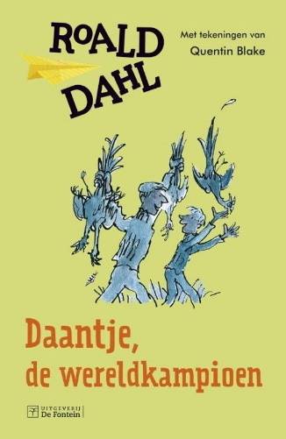Het boek was volgens mij: Daantje, de wereldkampioen. Wanneer een leerkracht goed kan voorlezen is dat geweldig, want het spreekt zo goed tot je fantasie en je begeeft je helemaal in zo’n verhaal. Paus & van den Brand et al. (2018) schrijven daarover dat een leerkracht moet zorgen voor een rijke leeromgeving en voor motiverende leesactiviteiten. Dat is in mijn geval ook zeker gebeurd bij het interactief voorlezen op school.

Als kind was ik lid van de bibliotheek en ging vaak met mijn moeder mee. Ook met school gingen we naar de bibliotheek. Ik koos vaak dezelfde boeken omdat die mij leuk leken. Het ging dan vaak over dieren, dinosauriërs en/of weerwolven.

Als kind had ik al een grote verzameling met allerlei boeken thuis. Ik werd daaruit voorgelezen en later ging ik zelf, als ik op bed lag, wat boekjes lezen over de eerdergenoemde onderwerpen. De hoeveelheid boeken is wel sterk gegroeid naarmate mijn jeugd vorderde. Even later kwamen daar boeken van de welbekende Roald Dahl bij zoals: De GVR en Mathilde. Maar bijvoorbeeld ook Robinson Crusoe van Daniel Defoe. Ik had als kind wel wat prentenboeken maar niet bijzonder veel. Toen ik heel jong was stonden er ook al kleine tekstjes bij die ik, toen ik zo klein was, natuurlijk oversloeg maar later wel ging lezen. Samenvattend had ik dus al veel boeken, maar gedurende mijn jeugd zijn daar veel bijgekomen. Mijn gehele verzameling heb ik nog steeds thuis in mijn boekenkast staan.

Afgelopen jaar heb ik boeken van mijn vorige opleiding aan de IVA-Driebergen gelezen, maar dat zijn niet echt leesboeken. Het jaar daarvoor heb ik in de vakantie, van wat ik me kan herinneren, een Engelstalig boek gelezen. Dit boek heet The Rosie Project en gaat over een hoogbegaafde man met autisme die een leuke vrouw tegenkomt. Ik vond het een heel leuk boek om te lezen want het hele verhaal is vanuit zijn oogpunt geschreven en niet door een derde persoon (de schrijver/verteller). Een jaar daarvoor heb ik het boek Band of Brothers van Stephen E. Ambrose gelezen. Het onderwerp van dat boek is het volgen van een Amerikaans parachutistenregiment in hun reis door Europa gedurende de Tweede Wereldoorlog. Het is erg boeiend en meeslepend, ook omdat alles waargebeurd is.

De komende maanden is het mijn planning om veel kinderboeken te lezen. O.a. omdat het de opdracht is, maar ook omdat ik dit een leuke uitdaging vind. Ik verwacht dat ik niet veel normale ‘volwassen’ leesboeken ga lezen, want dat doe ik niet bepaald voor mijn lol.

            Ondanks dat ik niet zo van lezen houd, kan ik wel een favoriete schrijver noemen: Roald Dahl. Ik kies voor deze man omdat zijn verhalen tot allerlei vormen van fantasie spreken zoals sprookjeswereld met De GVR. Maar ook meer realistisch  ogende titels zoals Daantje de wereldkampioen met het fazant jagen en Mathilde met haar moeilijkheden uit het dagelijkse leven van een jong meisje. Desondanks is mijn favoriete genre toch echt informatief. Dat blijf ik altijd interessant vinden. Of het nou tekst is of meer een prentenboek voor kinderen, ik blijf het leuk vinden.

Tijdens mijn stageperiode op de basisschool is mij opgevallen dat kinderen tegenwoordig niet veel andere dingen lezen dan dat mijn generatie vroeger deed. De jongens en sommige meisjes lezen informatieve en stoere boeken en zo goed als alle meisjes lezen meer fictie/fantasie boeken. Mijn ondervinding vond ik niet heel verbazingwekkend aangezien er volgens mij ook niet gigantisch veel boeken zijn die tot beide geslachten aanspreken. (Voorleesboeken daargelaten natuurlijk want die zijn daarvoor geschreven)

            Om even terug te komen op dat ik vroeger vaak naar de bibliotheek ging om boeken te huren, ga ik het hebben over mijn keuze in boeken en hoe die tot stand kwam. Ik mocht van mijn ouders en leerkrachten vaak lezen wat ik zelf wilde. Echter werd er wel eens iets gestuurd richting een bepaald onderwerp door die personen.

Ik kan me nog herinneren dat we een opdracht in groep zeven hadden geheel over *Roald Dahl*. Toen moest ik verplicht *De GVR* lezen en ik vond dat geweldig. Sindsdien ben ik enorm fan van dat verhaal.

Tegenwoordig hebben kinderen veel vrije keuze in welke boeken ze lezen. Dat heb ik ondervonden tijdens mijn stageperiode in groep zes, waar ze allemaal zelf kiezen welk boek ze lezen. Ik weet niet zeker of ik het volledig met deze manier van lezen eens ben, want nu kunnen de kinderen die lezen wat moeilijker vinden alleen maar makkelijker bij prentenboekjes komen en leren ze nog steeds niet beter lezen. En de enige manier van beter leren lezen, is lezen. De immateriële leesomgeving (activiteiten die lezen stimuleren en uitlokken) is hierbij erg belangrijk. (Paus & Van den Brand et al., 2018)

            Door mijn leesgeschiedenis heb ik wel wat namen van bekende schrijvers/schrijfsters meegekregen. Zo kan ik opnoemen:

* *Roald Dahl*, met eerdergenoemde boeken;
* *Annie M.G. Schmidt* van *Jip en Janneke*;
* *Paul van Loon* van *De Griezelbus* en ook andere literatuur;
* *J. K. Rowling* van de welbekende *Harry Potter reeks*.

Ik denk dat (jeugd-)boeken een heel belangrijke rol kunnen spelen in de ontwikkeling van een kind, zowel op sociaal gebied als op taalkundig gebied. Paus & Van den Brand et al., (2018) schrijven daarover dat taalonderwijs ervoor zorgt dat kinderen zichzelf leren uitdrukken, contacten aangaan met anderen, zichzelf ontwikkelen en bovenal zichzelf beter leren kennen.

            Volgens het lesboek *Portaal* kunnen de functies van lezen op verschillende manieren geïnterpreteerd worden. Deze interpretaties zijn allemaal antwoorden op de vraag: ‘Waarom lezen we?’. De interpretaties zijn:

* Kennis van de taal en wereld ontwikkelen;
* Teksten leren kiezen en begrijpen;
* Kunnen leren;
* Kunnen deelnemen aan de maatschappij;
* Kunnen genieten van lezen;
* Taalvaardigheden zoals receptieve en productieve vaardigheden.

Receptieve vaardigheden zijn lezen en luisteren, productieve vaardigheden zijn spreken en schrijven. Het beoefenen van lezen kan deze vier punten versterken en verbeteren. (Paus & Van den Brand et al., 2017) Ik heb gemerkt dat in mijn taalkundige ontwikkeling deze vier punten elkaar inderdaad versterken en verbeteren. Andersom werkt het ook; als je niet goed kunt lezen zullen de andere drie vaardigheden ook moeilijker gaan.

Paus & Van den Brand (2017) schrijven dat leerkrachten een erg belangrijke rol spelen in de lees- en taalontwikkeling van een kind. Er moet een rijke leesomgeving aangeboden worden door school, en de kinderen moeten gemotiveerd en gestimuleerd worden door de leerkracht. Leerkrachten zijn wellicht de belangrijkste factor, nog meer dan de ouders dus. Een goede leerkracht kan kinderen enthousiasmeren voor het lezen van een boek en ook andere dingen. Kinderen kunnen nog het meest worden geënthousiasmeerd worden voor lezen door leeftijdsgenoten.

Een paar leuke en goede leerkrachten uit de boeken die ik gelezen heb zijn:

* *Professor Anderling* uit de *Harry Potter reeks*;
* *Miss Honey* uit *Mathilde*.

## Mijn literaire ontwikkeling.

Er zijn zes verschillende niveaus van literaire ontwikkeling:

1. Belevend lezen;
2. Herkennend lezen;
3. Reflecterend lezen;
4. Interpreterend lezen;
5. Letterkundig lezen;
6. Academisch lezen.

Als ik op [*www.lezenvoordelijst.nl*](http://www.lezenvoordelijst.nl) kijk en de boeken die ik heb gelezen erin opzoek dan krijg ik geen resultaat. Dus ik heb de twee meest recente leesboeken van mij; *The Rosie Project* en *Band of Brothers* op internet opgezocht en daaruit blijken twee niveaus. Het niveau van *The Rosie Project* is volgens de site  [*www.uitgeverijeenvoudigcommuniceren.nl*](http://www.uitgeverijeenvoudigcommuniceren.nl)B1. Niveau B1 is het niveau wat veertig procent van de Nederlandse bevolking heeft (Gemeenschappelijk Europees Referentiekader & Mijerink, jaartal onbekend). Dit niveau houdt volgens de site [*www.paktaal.nl*](http://www.paktaal.nl) in dat ik: ‘teksten begrijp met veelgebruikte woorden, maar ook moeilijker taal, bijvoorbeeld als ik daar zelf vaak mee in aanraking kom.’ (auteur en jaartal onbekend)

Het niveau van het boek *Band of Brothers* is volgens de site [*www.educatief.dedicon.nl*](http://www.educatief.dedicon.nl) het niveau voor volwassenen en Hbo studenten. (*educatief dedicon* 2019)

Als ik op deze niveaus reflecteer, dan heb ik volgens deze bronnen een gemiddeld leesniveau. Wanneer ik een boek voor me heb liggen, ondervind ik weinig moeite met lezen. Ook als ik moet voorlezen voor een groep ondervind ik geen problemen, ondanks dat ik vergeleken met het gemiddelde heel weinig lees.